法定代表人身份证明
（如以法定代表人身份投标用此表）

投标人名称： 大洼区洁冷土建工程中心
姓名： 王继 性别： 女 年龄：37岁 职务： 总经理
系 大洼区洁冷土建工程中心 （投标人名称）的法定代表人。
特此证明。

附：法定代表人身份证复印件。

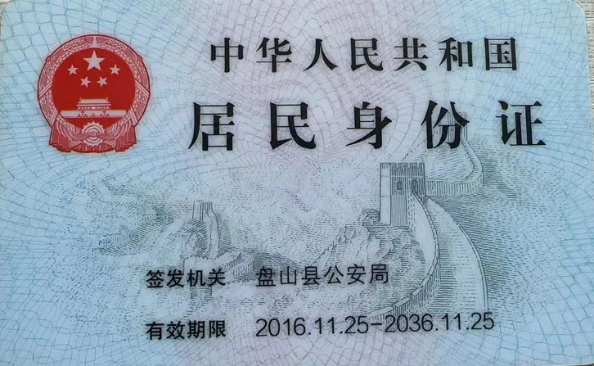
注：本身份证明需由投标人加盖单位公章。
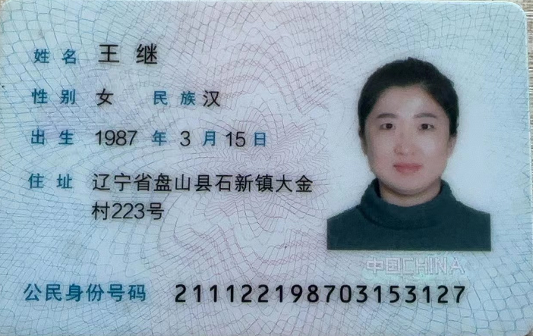


投标人： 大洼区洁冷土建工程中心 （公章）
2024年10月17日

